STUDI ALTERNATIF PERENCANAAN STRUKTUR JEMBATAN TWIN CELL BETON PRATEGANG BOX GIRDER DI PROYEK HIGH SPEED RAILWAY JAKARTA – BANDUNG SECTION 3 STASIUN WALINI DK95 +256.19

Maulana Yunus Al Chaj Aulia Akbar¹, Warsito², Bambang_Suprapto³
¹Mahasiswa_Teknik_Sipil_Fakultas_Teknik_Universitas_Islam_Malang,
e-mail_: yunussyams4599@gmail.com
²Dosen_Teknik_Sipil_Fakultas_Teknik_Universitas_Islam_Malang,
e-mail_:_warsito@unisma.ac.id
³Dosen _Teknik_Sipil_Fakultas_Teknik_Universitas_Islam_Malang,
e-mail_:_bambang.suprapto@unisma.ac.id

_ABSTRAK_
Jembatan adalah suatu struktur konstruksi sebagai penghubung konektifitas lalulintas dengan adanya suatu rintangan dari suatu tempat ketempat lain. Jembatan Dk95+256.19 Merupakan bagian penyebrangan terpenting dari konektivitas arus kereta cepat jakarta-bandung.
Standar perencanaan yang digunakan yaitu Rsni-1725-2016, Rsni T-12-2004, Rsni-2833:2016, Pm.60 Tahun 2012, Pm 69 Tahun 2019. Berdasarkan perencanaan tersebut, dalam desain dan analisa struktur menggunakan Midas Civil 19.
Dalam Penelitiaan ini merupakan metode literatur dan metode observasi. Hasil Perencanaan besarnya pembebanan pada double box girder untuk kereta api kecepatan tinggi dengan bentang 31,5 m dari perhitungan beban akibat : Beban sendiri Gelagar (Q_{MS}): 292,995 kN/m . Beban mati tambahan (Q_{MA}): 184,519 kN/m. Beban Hidup kereta (Q_{TK}): 2964,591 kN/m. Beban Kejut (Q_{TD}): 1114,904 kN/m. Beban Lateral (Q_{TL}): 592,918 kN/m. Beban Pejalan Kaki (Q_{TP}): 5,5 kN/m. Gaya Rem & Traksi (Q_{TB}): 741,148kN/m. Beban Rel Logintudinal (Q_{RL}): 10 kN/m. Beban Angin (Q_{EW}): 3.29 kN/m. Beban Gempa (Q_{EQ}): 85,952 kN/m. Hasil Perhitungan dimensi box girder : Tinggi box girder : 2,9 meter. Lebar slab atas 9 meter dan tebal 0,5 meter. Lebar slab bawah 5,4 meter dan tebal 0,4 meter. Slap atas bagian tepi 1,8 m dan tebal 0,25 meter. Tebal dinding tepi 0,5 meter. Tebal dinding tengah 0,5 meter. Hasil Perhitungan Jumlah tendon box girder yang digunakan 35 buah dengan jenis Strand ASTM A- 416 grade 270. Hasil Perhitungan beban yg diterima pilar 68475,1 kN/m dengan dimensi Pilar : Tinggi Total Pilar : 27 meter. Panjang Pilar 3.4 meter dan tebal 1,5 meter. Daya dukung Pondasi yang bekerja pada tiang sebesar 116,57 ton
Kata Kunci : Jembatan, Twin Cell, Kereta Cepat
PENDAHULUAN
Latar Belakang
Transportasi merupakan salah satu fasilitas penting penunjang mobilitas penduduk di berbagai negara di dunia. Indonesia yang jumlah penduduknya banyak dengan berbagai kebutuhan akan transportasi yang beragam mengakibatkan kebutuhan akan sistem transportasi agar bisa menjamin pergerakan penduduk secara lancar, aman, dan nyaman.
Jembatan Dk95+256.19 Merupakan bagian penyebrangan terpenting dari konektivitas arus kereta cepat jakarta-bandung.
Kereta Cepat Indonesia Cina (KCIC) Jakarta -Bandung bisa melaju dengan kecepatan tinggi hingga 420 kilometer (KM)/jam. Struktur atas yang digunakan ini menggunakan box girder single cell beton pratekan. Gelagar box ini di rencanakan menerima beban yang cukup besar sehingga membutuhkan dimensi yang sesuai. Sehinggaapenulissinginamemberikanaalternatifaperencanaanajembatanetwin cell box girder beton prategang. sehingga Jalur kereta Cepat ini diharapkan mampu menerima beban dengan efisien.
Identifikasi Masalah
- Letak Jembatan dengan ketinggian yang curam yakni di daerah perbungkitan membuat keberadaan jembatan ini sebagai bagian penyebrangan terpenting dari konektivitas arus kereta cepat jakarta - bandung.
- Gelagar yang direncanakan dilapangan single box girder, maka direncanakan menggunakan twin cell box girder dengan material yang sama
- Kondisi Pondasi yang ada di sesuaikan dengan data sondir yaitu menggunakan bore pile direncanakan menggunakan tiang pancang
Batasan Masalah
Batasan yang dipakai dalam studi alternatif perencaaan two cell box girder jembatan kereta cepat ini tidak memperhitungkan faktor ekonomis dan Rencana Anggaran Biaya (RAB)
RumusannMasalahh
- Berapa besar beban kerja pada struktur jembatan twincell untuk kereta cepat ?
- Berapa kebutuhan ukuran yang sesusai gelagar box twincell ?
- Berapa jumlah tendon yang dibutuhkan ?
- Berapa dimensi pilar yang sesuai dengan beban yang bekerja ?
- Berapa kekuatan daya dukung pondasi terhadap strukur jembatan ?
Tujuan Dan Manfaat
Tujuan penulisan penelitian ini meliputi:
- Untuk mengetahui beban-beban yang bekerja pada struktur jembatan
- Untuk mengetahui kebutuhan dimensi gelagar box.
- Untuk mengetahui jumlah tendon yang dibutuhkan
- Untuk mengetahui berapa dimensi pilar yang sesuai dengan beban yang bekerja.
- Untuk mengetahui kekuatan daya dukung pondasi terhadap strukur jembatan.

TINJAUAN PUSTAKA
Umum
Jembatan adalah suatu struktur konstruksi sebagai penghubung konektifitas lalulintas dengan adanya suatu rintangan dari suatu tempat ketempat lain. Jembatan TwinCell ini direncanakan menerima beban sangat besar dari kereta cepat diharapkan mampu menerima beban dengan efisien. Hal ini diharapkan mampu merencanaan đi bidang rekayasa konstruksi jembatan dengan maksimal, yang nantinya akan menentuan material yang akan digunakan, teknik dan waktu pengerjaan serta perawatan jembatan di kemudian hari.
Pembebanan
Jenis pembebanan yang perlu diperhitungkan Kereta adalah:
- Beban Mati
- Beban Hidup
- Beban Kejut
- Beban Horizontal
  - Beban Sentrifugal
  - Beban Lateral Kereta
  - Beban Rem Dan Traksi
  - Beban Rel Panjang Logintudinal
- Beban Angin
- Beban Gempa
Perencanaan Gelagar Twin Cell Box Girder
Perencanaan ketinggian kontan dimensi box girder Dengan Bentang menerus:
h = 1/18 L (1)
Perencanaan Beton Prategang
transfer tegangan batas bawah, agar transfer tegangan serat atas < tegangan ijin :
$α_{min}=\frac{M_{o}}{P_{i}}$ (2)
Perpendekan elastis beton (Es)
$δ= \frac{fc}{Ec}= \frac{P_{o}}{A_{c}.E_{c}}$ (3)
Tegangan beton terpusat berat tendon saat transfer
$f_{cs}= -\frac{P_{i}}{A}+ \frac{P_{i . e^{2}}}{l_{x}}- \frac{M_{G}. e}{l_{x}}$ (4)
Kehilangan prategang akibat perpendekan elastis,
${∆f}_{p}ES= n.f_{cs}$ (5)
Perencanaan Tendon
Relaksasi tendon prategang (R)
${∆f}_{pR}= \left(\frac{{logt}_{2}-{logt}_{1}}{45}\right).\left(\frac{f_{pi}}{f_{py}}-0,55\right)$ (6)
Lendutan (Deflection)
$δ= \frac{5}{48}.\frac{P_{e}.e_{s}.L^{4}}{{(E}_{c.}l_{x)}}$ (7)
Perencanaan Balok Ujung
Gaya tarik angkur :
T = 0,25 x P_{bs (tendon)} x 91- a/h) (8)
METODOLOGI PERENCANAAN
Lokasi Penelitian
Lokasi proyek secara keseluruhan terbentang dari Halim (Jakarta) sampai dengan Tegal Luar (Bandung), lokasi proyek yang ditinjau yaitu Proyek Kereta Cepat Jakarta-Bandung Section 3 yang berada di Perkebunan Teh Walini PTPN 8, Warung Domba, Cikalong Wetan, Kabupaten Bandung Barat.
Gambar 1: Peta lokasi proyek jembatan Dk95+256.19 Walini
(Sumber: Gambar Perencanaan)

Tahapan Perencanaan
- Perencanaan kontruksi struktur atas jembatan meliputi:
- Perencaan Dimensi
- Beton prategang
- Perencanaan tendon
- Lendutan (Deflection)
- Balok ujung
- Perencanaan Penulangan
- Perencanaan kontruksi bangunan bawah (Pilar) jembatan meliputi:
      - Perencanaan Dimensi
      - Stabilitas Terhadap Tegangan Tanah
      - Stabilitas Terhadap Beban Eksentrisitas
      - Stabilitas Terhadap Guling
      - Stabilitas Terhadap Geser
      - Perencanaan penulangan
- Perencanaan kontruksi pondasi tiang pancang jembatan meliputi:
- Perencanaan Dimensi
- Perhitungan Daya Dukung Kelompok Tiang
- Perencanaan Penulangan

Bagan Alir Perencanaan
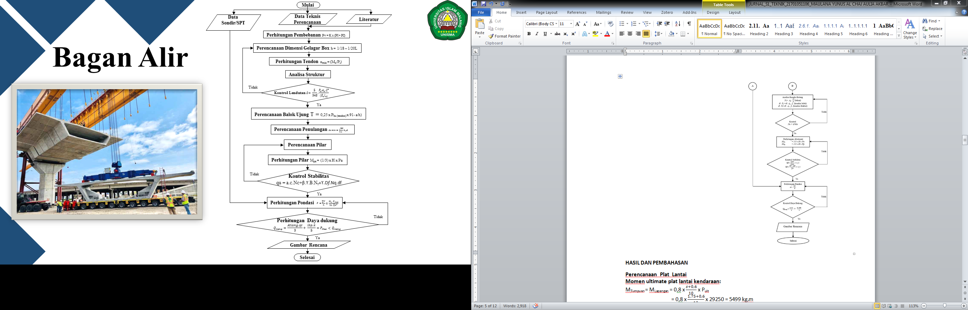 | 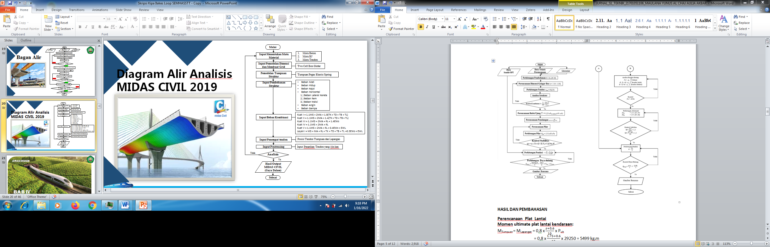

HASIL DAN PEMBAHASAN
Perhitungan Section Properties Profil Jembatan : Ketentuan Tebal Sayap Atas Minimum
Bentang Antar Web | Tebal Minimum Sayap Atas
Kurang dari 3 m | 175 mm
Antara 3 – 4,5 m | 200 mm
Antara 4,5 – 7,5 m | 250 mm
Lebih dari 7,5 m | Digunakan Sistem RIB Atau Hollow Slab
(Sumber : Jean Podholny and Muller)
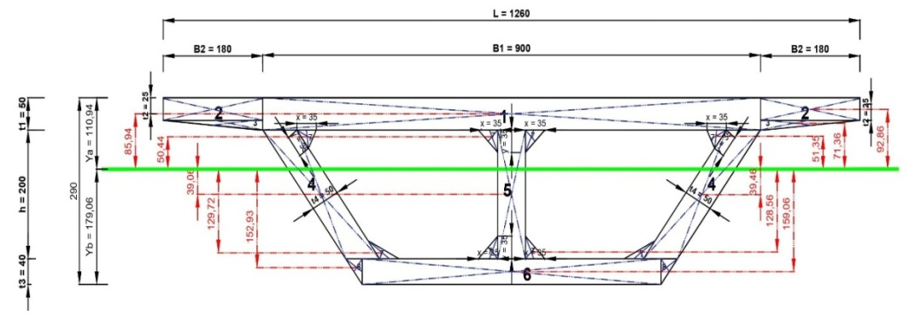
Gambar 2: Potongan Profil Gelagar Melintang y terhadap ya/yb
(Sumber: Gambar Perencanaan)

Perencanaan Letak Titik Berat
tinggi box girder = 2,9 m
luas penampang bos girder pracetak (A) = 11,49 m²
Letak titik berat :
- Y_{b} = $\frac{∑A x y}{∑A}= \frac{20,632}{11,49}$ = 1,796 m
- Y_{a} = H - Y_{b} = 2,9 – 1,796 = 1,104 m
Perencanaan Momen Tahan
- Momen Inersia Terhadap Balok
I_{b} = ∑A x Y² + ∑I₀
- = 48,110 + 11,204 = 59,314 m⁴
- Momen Inersia Terhadap Titik Berat Balok
I_{x} = I_{b} - ∑A x Y_{b} ²
= 59,314 – 11,49 x 1,796² = 22,266 m⁴
- Tahan Momen Sisi Atas
W_{a} = $\frac{lx}{Ya}= \frac{22,266}{1,104}$ = 20,162 m³
- Tahan Momen Sisi Bawah
W_{b} = $\frac{lx}{Yb}= \frac{22,266}{1,796}$ = 12,400 m³
- Berat Sendiri Box Girder
Qbs = A x w_{c} = 11,49 x 25,5 = 292,995 kN/m
- Momen Maksimum Di Tengah Bentang
$$Mbs=\frac{1}{8} x Q_{bs} x L^{2}$$$Mbs= \frac{1}{8} x 292,995 x {31,5}^{2}$ = 36340,536 kNm
- Gaya Geser Maksimum Di Tumpuan
$$Vbs= \frac{1}{2} x Q_{bs} x L$$$Vbs = \frac{1}{2} x 292,995 x 31,5$ = 4614,671 kNm
Jenis Beban yang bekerja pada box girder
No | Jenis beban | Kode beban | Q = (kNm) | P (kN) | M (kNm)
1 | Berat sendiri | MS | 292.995
2 | Mati tambahan | MA | 184.519
3 | Beban Kereta & Tumbukan | TK | 2964.591 | 18.000
4 | Beban Kejut | TD |  |  | 1114.904
5 | Beban Lateral | TL |  | 592.918
6 | Beban pejalan kaki | TP | 5.500
7 | Gaya rem & Traksi | TB |  |  | 741.148
8 | Beban Rel Logintudinal | RL | 10.000
9 | Angin | EW | 3.299
10 | Gempa | EQ | 85.952
Gaya Prestress, Eksentrisitas dan jumlah tendon
Mutu beton = K – 600 = 60MPa
Kuat tekan Beton (fc’) = (0,83 x K )/10 = 49,8 MPa
Kuat tekan beton keadaan awal ( saat transfer )
fci’ = 0,8 x fc’ = 0,8 x 49,8 = 39,84 MPa
tegangan ijin tekan beton
(fcc) = 0,6 x fci’ = 0,6 x 39,84 = 23,90 MPa
tegangan ijin tarik beton fci’
(fct) = 0,25 x √fci = 0,25 x √39,84 = 1,578 Ma
Eksentris tendon =1,496 m
Jenis Strand = ASTM A – 416 grade 270
Diameter Nominal Strand = 0,01524 m
Luas Tampang Nominal (Ast) = 0,00014 m²
Beban Putus Nominal (Pbs) = 260,7 kN
Tegangan Leleh Strand (fpy) = 1581 MPa
Kuat Tarik Strand (fpu) = 1860 MPa
Modulus Elastisitas = 195000 MPa
Gaya Prategang (P) = 119227,8 kN
Kondisi Awal (Saat Transfer) :
Saat Tranfer :
Serat Tekan fci = 0,60 x 39,84 = 23,904 m
Serat Tarik fti = 0,25 x 39,84^{0,5} = 1,578 m
Saat layan :
Serat Tekan fci = 0,60 x 49,80 = 22,410 m
Serat Tarik fti = 0,25 x 49,80^{0,5} = 3,528 m
$F atas =-\frac{P}{A x {10}^{6}}+ \frac{P x es }{Wa x {10}^{9}}- \frac{Mbs}{Wa}=$
$1,577 =-\frac{P}{11,49 x {10}^{6}}+ \frac{P x 1,495 }{20,162 x {10}^{9}}- \frac{36340,54}{20,162}=$
P = 20,968 Mpa = 20968,395 kN
$F bawah =-\frac{P}{A x {10}^{6}}+ \frac{P x es }{Wb x {10}^{9}}- \frac{Mbs}{Wb}=$
$23,904 =-\frac{P}{11,49 x {10}^{6}}+ \frac{P x 1,495 }{12,400 x {10}^{9}}- \frac{36340,54}{12,400}=$
P = 129,229 MPa = 129229,464 kN
Tegangan ijin tendon sesaat setelah transfer :
fpa = 0,74 x 1860 = 1376,40 MPa
fpb = 0,82 x 1581 = 1296,42 Mpa
1296 < 1376 MPa
Luas area baja prategang yang diperlukan :
$$As= \frac{129229.464}{1296,42}= 99681,7886 {mm}^{2}$$
Jumlah Kawat untaian = 20 kawat untaian tiap tendon
Jumlah tendon yang diperlukan $As= \frac{129229.464}{0,85 x 0,8 x 5214}= 36,449$
Maka jumlah tendon yang diperlukan (nt) = 37 tendon
Tegangan ijin tendon sesaat setelah transfer :
fpa = 0,74 x 1860 = 1376,40 MPa
fpb = 0,82 x 1581 = 1296,42 Mpa
1296 < 1376 MPa
Beban satu tendon:
= $P_{tendon}= \frac{P}{jumlah strand per-tendon}=\frac{129229,464}{20}= 6461,473 kN$
Presentasi tegangan leleh yang timbul pada baja :
$Po= \frac{P}{0,85 x 0,8 x Pbs}=\frac{129229,464}{700 x 260,7}=$70,814 = 71% < 85 % ( AMAN )
Presentasi akibat jacking :
P_{j} = Po x n_{s} P_{b1} = 0,708 x 20 x 5214 = 73845,408 kN
Teganagan baja prategang saat jacking :
$f_{pj}= \frac{P_{j}}{A_{ps}}=\frac{73845,408}{122500}= 602,820 MPa$ < 0,8 x f_{pu} = 1488 Mpa ( AMAN )
< 0,74 x f_{py} = 1169,94 Mpa ( AMAN )
Momen Akibat Berat Sendiri Box Girder :
$$M_{Ms}= \frac{1}{8} x{ Q}_{MS} x{ L}^{2}=\frac{1}{8} x 292,995 x{ 31,5}^{2}=36340,536 kNm$$
Momen Akibat Beban Kereta :
Qtk = 2964,59 kNm
Ptu = 18 kNm
$M_{Ms}=( \frac{1}{8} x{ Q}_{Tk} x{ L}^{2})+( \frac{1}{4} x{ P}_{Tu} x 31,5$)
$$M_{Ms}= ( \frac{1}{8} x 2964,60 x{ L}^{2})+( \frac{1}{4} x 18 x 31,5)$$
$$M_{Ms}=367843,643 kNm$$
Maka gaya prategang efektif ialah sebagi berikut :
Peff = R x Pt = 66% x 129229,643 = 85291,446 kN
Radius girasi (r²) = $\frac{ix}{A}= \frac{22,26}{11,49}$ = 1,938 m
Maka batas kern dihitung ialah sebagai berikut :
Batas kern atas (k_{a}) = $\frac{r}{Yb}= \frac{1,938}{1,104}$ = 1,755 m
Batas kern Bawah (k_{b}) = = $\frac{r}{Ya}= \frac{1,938}{1,796}$ = 1,079 m
Batas Bawah Letak Tendon :
$α_{min}=\frac{M_{0}}{P}= \frac{36340,536 }{129229,464}$ = 0,281 m
e_{b} = 𝝰_{min} + k_{b} = 0,281 + 1,796 = 1,079 m
Bertambah lebar daerah tendon jika terjadi tegangan tarik maka :
$e_{b}^{'}= \frac{f_{ti} x A x k_{b}}{P}= \frac{1,578 x 11,49 x 1,079}{129229.464}$ = 0,00015 m
e_{b1} = e_{b} + e_{b}’ + 𝝰_{min} + k_{b} + e_{b}’ = 0,281 + 1,079 + 0,00015= 1,361 m
Batas Bawah Letak Tendon Di Tengah Bentang :
$α_{max}=\frac{M_{T}}{P}= \frac{427070,276}{1129229,464}$ = 3,305 m
e_{b} = 𝝰_{max} + k_{a} = 3,305 - 1,755 = 1,550 m
$e_{b}^{'}= \frac{f_{ti} x A x k_{a}}{P}= \frac{3,528 x 9,96 x 1,755}{1129229,464}$ = 0,0005 m
e_{t}' = e_{b} – e_{t}’ = 𝝰_{max} – k_{a} – e_{t}’ = 3,305 + 1,755 + 0,0005 = 1,549 m
Posisi Tendon
Sudut Angkur
No Tendon | Jumlah strand | Diameter selubung | eksentrisitas | Fi (m) | dy/dx | sudut angkur
1 | 140 | 85 | f1 | 1.48 | 0.188 | 10.64
2 | 140 | 85 | f2 | 1.45 | 0.184 | 10.40
3 | 140 | 85 | f3 | 1.41 | 0.179 | 10.17
4 | 140 | 85 | f4 | 1.38 | 0.175 | 9.93
5 | 140 | 85 | f4 | 1.35 | 0.171 | 9.70

Gambar 3: Posisi Baris Tendon Memanjang
(Sumber: Gambar Perencanaan)
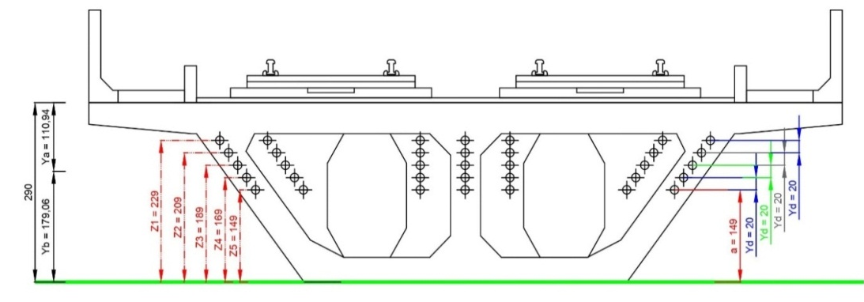
Gambar 4: Posisi tendon Tumpuan
(Sumber: Gambar Perencanaan)
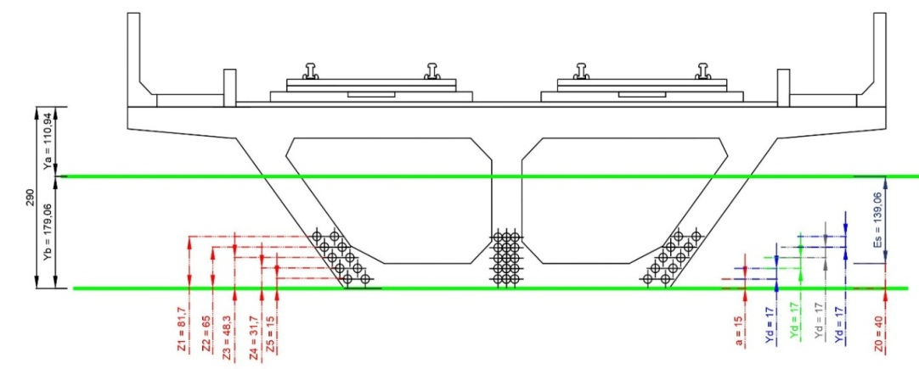
Gambar 5: Posisi tendon ditengah bentang
(Sumber: Gambar Perencanaan)
Maka untuk menghitung presentase kehilangan gaya prategang ialah sebagai berikut : $Presentasi=\frac{36,19}{602,82} x 100\%=6,00 \%$
Kehilangan Gaya Prategang
No | Jenis Tegangan | Tegangan Baja (Mpa) | Presentase (%)
No | Setelah penegangan | 602.819659 | 100%
No | kehilangan
1 | kehilangan prategang di angkur | 36.19 | 6.00%
2 | Kehilangan Prategang akibat gesekan kabel | 91.78 | 15.22%
3 | kehilangan prategang akibat perpendekan elastis | 258.15 | 42.82%
4 | kehilangan prategang akibat rangkak | 98.19 | 16.29%
5 | kehilangan prategang akibat susut | 65.87 | 10.93%
6 | kehilangan prategang akibat relaksasi tendon | -6.39 | -1.06%
total tegangan akhir |  | 59.04 | 9.79%
total kehilangan gaya prategang |  | 543.78 | 90.21%
Jadi presentase kehilangan tegangan akibat pergeseran angkur = 3,33 %
Total Kehilangan efektif akhir yaitu 543,78 MPa
Maka gaya efektif di tengah bentang box girder :
P_{eff} = A_{ps} x kehilangan tegangan efektif
= 122500 x 543,783 = 66613,400 kN
Kapasitas Momen Ultimit
Kapasitas momen ultimit box girder prategang
M_{u} = $∅ x M_{n}=0,8 x 480937,542=384750,033 kNm$
Momen Ultimit Akibat Beban
No | Jenis Beban | Faktor Beban |  | Momen | Momen Ultimit
1 | Berat sendiri | MS | 1.10 | 36340.54 | 39974.59
2 | Beban mati tambahan | MA | 2.00 | 22886.10 | 45772.19
3 | Beban Kereta dan tumbukan | TK | 1.80 | 367701.89 | 661863.41
4 | Beban pejalan kaki | TP | 1.80 | 682.17 | 1227.91
5 | Beban lateral | TL | 1.80 | 73540.38 | 132372.68
6 | Beban rem dan traksi | RL | 1.80 | 91925.47 | 165465.85
7 | Beban rel logintudinal | TB | 1.80 | 1240.31 | 2232.56
8 | Beban angin | EW | 1.20 | 372.09 | 446.51
9 | Beban gempa | EQ | 1.20 | 10660.79 | 12792.95
Total Beban Bekerja |  |  |  |  | 1062148.66
Kontrol Momen Kapasitas :
M_{uk} = $∅$ x M_{n} = 0,8 x 1062148,66 = 849718,929 < $384750,033$ = (AMAN)
Lendutan Pada Box Girder
No | Jenis Beban | Kode Beban | Lendutan
Lendutan ke atas |  | PR | 0.00001785
Lendutan kebawah
1 | Berat sendiri | MS | 0.04068948
2 | Beban mati tambahan | MA | 0.02562492
3 | Beban kereta dan tumbukan | TD | 0.00000296
4 | Beban pejalan kaki | TP | 0.00076381
5 | Beban lateral | Tl | 0.01135739
6 | Beban rem | TB | 0.00006393
7 | Beban rel logintudinal | RL | 0.00000139
8 | Beban angin | EW | 0.00000046
9 | Beban gempa | EQ | 0.01193659
Total Lendutan |  |  | 0.09045878
$$δ_{T}=Lendutan Total= 0,09045878$$
Lendutan Maksimum Yang Diijinkan :
$δ_{Max}= \frac{L}{240}= \frac{31,5}{240}=0,13125>0,09045878$ (AMAN)

Perencanaan Balok Ujung
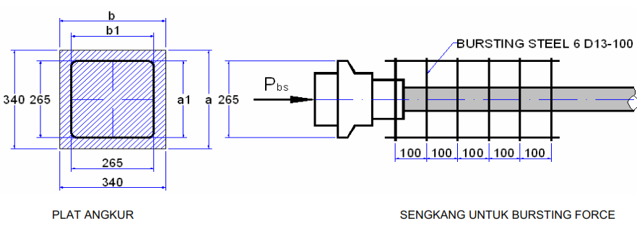
Gambar 6: Balok Ujung
(Sumber: Gambar Perencanaan)

Gaya Tarik Angkur:
$$T=0,25 x P_{bs \left(tendon\right)} x \left(1-\frac{a}{h}\right)=0,25 x 3560,380 x \left(1-\frac{175}{2900}\right)=836,382 kN$$
Diameter tulangan yang digunakan (D) =16 mm
Luas Tulangan :
$\left(AID\right)=2 x \frac{1}{4} x π x D^{2}=2 x \frac{1}{4} x \frac{22}{7} x {16}^{2}=402,286 {mm}^{2}$
Tulangan Angkur:
T_{(angkur)} = $\frac{AS}{A1D}=\frac{3574,284}{402,286}=8,885=10 buah$
Maka digunakan tulangan angkur = 10/D16
Perencanaan Pilar Struktur Bawah
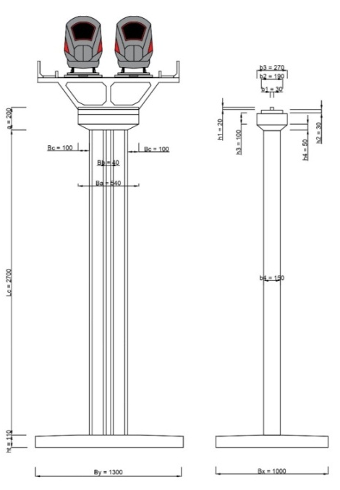
Gambar 7: Perencanaan Pilar
(Sumber: Gambar Perencanaan)
Kombinasi Pembebanan
Beban Vertikal :
∑_{V} = ∑ Berat Vertikal
= 762,37 kN
∑M_{V} = ∑ Berat Vertikal
= 4955,43 kNm
Beban Horizontal :
∑_{H} = ∑ Berat Horizontal
= 270,75 kN
∑M_{H} = ∑ Berat Horizontal
= 1759,88 kNm

Kontrol Stabilitas
- Stabilitas terhadap guling (Bowles Joseph E. 1993, hal 90)
SF = $\frac{ΣMV}{ΣMH}=\frac{4955,4336 }{1759 }$ = 2,816 > 1,5 (AMAN)
- Stabilitas terhadap geser (Bowles Joseph E. 1993, hal 85)
SF = $\frac{ΣV.tgθ}{ΣH}=\frac{1759,88 × tan 45}{270,75}$ = 4,55 > 1,5 (AMAN)
- Stabilitas terhadap eksentrisitas
e = $\frac{1}{2}B-\frac{ΣMV-ΣMH}{ΣH}<\frac{1}{6}B$
= $\frac{1}{2}x 5,4-\frac{4955,43 - 1759,88 }{1759,88}<\frac{1}{6}x 5,4$
= 0,88 < 0,90 (AMAN)
Perencanaaan Tiang Pancang Pondasi
Data Teknis Rencana :
Diameter Pondasi = 60 cm = 0,6 meter
Panjang tiang pancang = 50 meter (Data hasil preliminary boring log)
Mutu BJ tegangan leleh minimum (fy) : = 390 kg/cm²
Mutu kekakuan beton (fc’) = 35 MPa = 350 kg/cm²
Gaya Vertikal = 762,374 + 477,51 = 1239,88 kN
Daya dukung tiang pancang pondasi berdasarkan data preliminary boring log:
Berdasarkan kekuatan material bahan:
A_{tiang} (Ag) = ¼ x 3,14 x (600)² = 282857,143 mm²
A_{Tulangan} (Ast) = ¼ x 3,14 x (19)².10 = 2839,429 mm²
$$∅Pn=0,85.0,70\left[0,85.40 x \left(282857,143-1357,147 \right)+400.1357,147\right]$$
= 6017869,4 kN = 6017,8694 ton
Berdasarkan kemampuan terhadap kekuatan tanah:
Pa = $\frac{q_{c} x A_{p}}{FK 1}$ x $\frac{\sum{li.fi x Ast}}{FK 2}$ = $\frac{1000 x 2,83}{3}$ x $\frac{20 x 10 x 2,83}{5}$ = 207,43 ton
kedalaman (m) | li (m) | Jenis Tanah | N SPT | qc t/m2 | Ap | Ast | fi | li.fi | $Σ$li.fi | Pall  (ton)
35 - 50 | 2 | Batu lumpur | 50 | 1000 | 0.28 | 2.83 | 10.00 | 5 | 20 | 207.43
Berat sendiri tiang = ¼ x 3,14 x 0,6² x 50 x 2,5 = 35,357 ton
Kemampuan Satu Tiang Pancang
Qsp = 207,43 – 35,357 = 172,071 ton
Perhitungan jumlah tiang pancang:
n = $\frac{ΣV}{Qsp}=\frac{1239,88820}{172,072}$ = 7,206 $≈$ 8 buah
Direncanakan pondasi 12 tiang
Perhitungan jarak control antar tiang:
S ≤ $\frac{1,57×60×4×3}{3+4-2}$ = 226 cm
Diambil 180 < 226 cm
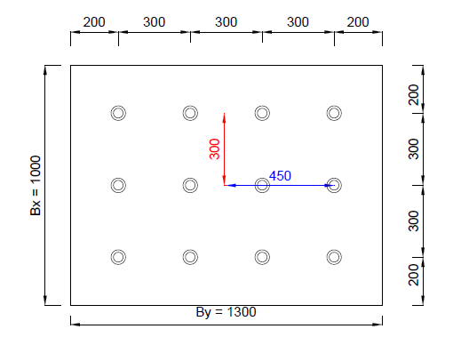
Gambar 8: Efisiensi kelompok tiang
(Sumber: Gambar Perencanaan)
Perhitungan efisiensi kelompok tiang pancang
θ = $arc .\tan{\frac{d}{s}}$
= $arc .\tan{\frac{60}{180}}$ = 18,435
ŋ = $1-\frac{18,435}{90}\left[\frac{\left(4-1\right)3+\left(3-1\right)4}{3×4}\right]$= 0,710
Maka, daya dukung tiang :
Daya dukung = ŋ x Q_{sp}
= 0,710 x 172,071 = 122,140 ton
Kekuatan tiang pancang menerima gaya eksentrisitas
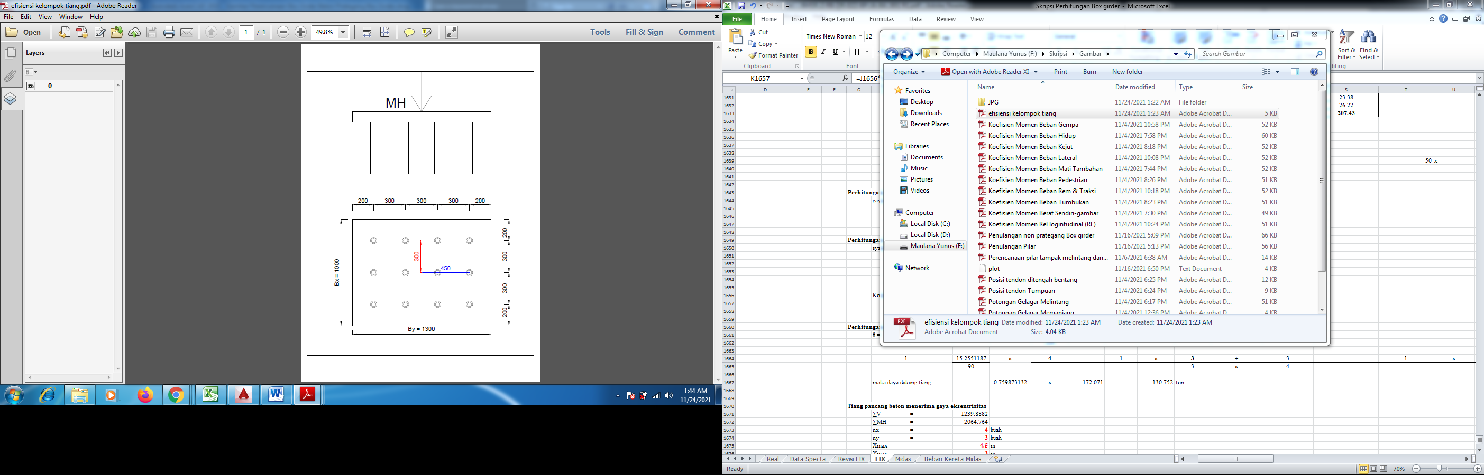
Gambar 9: posisi beban terpusat yang diterima tiang pancang
(Sumber : Gambar Perencanaan)
Direncanalan :
∑V = 1239,888 ton
∑MH = ∑Mx = 2064,764 t.m
Nx = 4 buah
Ny = 3 buah
X_{max} = 4,5 m
Y_{max} = 3 m
∑X² = 2 x 3 x (4,5²) + 2 x 3 x (3²) = 175,5m²
Maka, kemampuan pondasi tiang pancang :
P_{max} = $\frac{ΣV}{n}±\frac{ΣMx. Ymax}{nx.ΣX^{2}}$ = $\frac{1239,888}{12}±\frac{\left(2064,764 \right) x 4,5}{4 x 175,5}$ = 116,57 ton
Q_{tiang} = 122,40 ton > P_{max} = 116,57 ton (AMAN)

PENUTUP

Kesimpulan
Berdasarkan hasil analisa perhitungan pada “Studi Alternatif Perencanaan Struktur Jembatan Twin Cell Beton Prategang Box Girder Di Proyek High Speed Railway Jakarta – Bandung Section 3 Stasiun Walini Dk95 +256.19”, maka diperoleh kesimpulan sebagai berikut :
- Hasil Perencanaan besarnya pembebanan pada box girder dari perhitungan beban akibat :Beban sendiri Gelagar (Q_{MS}): 292,995 kN/m; Beban mati tambahan (Q_{MA}): 184,519 kN/m; Beban Hidup kereta (Q_{TK}): 2964,591 kN/m; Beban Kejut (Q_{TD}): 1114,904 kN/m; Beban Lateral (Q_{TL}): 592,918 kN/m; Beban Pejalan Kaki (Q_{TP}): 5,5 kN/m; Gaya Rem & Traksi (Q_{TB}): 741,148kN/m; Beban Rel Logintudinal (Q_{RL}): 10 kN/m; Beban Angin (Q_{EW}): 3.29 kN/m; Beban; Gempa (Q_{EQ}): 85,952 kN/m
- Hasil Perhitungan dimensi box girder : Tinggi box girder : 2,9 meter; Lebar slab atas 9 meter dan tebal 0,5 meter; Lebar slab bawah 5,4 meter dan tebal 0,4 meter; Slap atas bagian tepi 1,8 m dan tebal 0,25 meter; Tebal dinding tepi 0,5 meter; Tebal dinding tengah 0,5 meter
- Hasil Perhitungan Jumlah tendon box girder yang digunakan 35 buah dengan jenis Strand ASTM A- 416 grade 270
- Hasil Perhitungan beban yg diterima pilar 68475,1 kN/m dengan dimensi Pilar : Tinggi Total Pilar : 27 meter; Panjang Pilar 3.4 meter dan tebal 1,5 meter
- Daya dukung Pondasi yang bekerja pada tiang sebesar 116,57 ton

Saran
- Dalam merencanaan jembatan bisa mengunakan alternatif lain seperti metode prategang lainnya ataupun menggunakan tipe box yang lain seperti single box, triple box, dll
- Analisa struktur konstruksi jembatan lebih baik menggunakan analisa 3 dimensi (3D).
- Dalam analisis struktur jembatan box girder ini dapat menggunakan aplikasi seperti SAP2000, CSI Bridge, OpenBridge, dll

DAFTAR PUSTAKA
[1] Anonim. 2016. "Rsni-1725-2016 Standard Pembebanan Untuk Jembatan Badan Standart Nasional.
[2] Anonim. 2004. "Rsni T-12-2004 Perencanaan Struktur Beton Untuk Jembatan. (N.D.). 140. Badan Standart Nasional
[3] Anonim.2015.”Vsl-Strand Post Tensioning System” France : Bouygues Tprf.
[4] Peraturan Menteri Perhubungan Nomor: Pm. 60 Tahun 2012 Tentang Persyaratan Teknis Jalur Kereta Api
[5] Peraturan Menteri Perhubungan Republik Indonesia Nomor Pm 69 Tahun 2019 Tentang Standar Spesifikasi Teknis Kereta Api Kecepatan Tinggi
[6] Podolny, W., & Muller, J. M. (N.D.). Construction And Design Of Prestressed Concrete Segmental Bridges. 569.
[7] Sardjono Hs. 1998. Pondasi Tiang Pancang Jilid 1

